СОЗДАНИЕ И Применение
ИНТЕРАКТИВНЫХ дидактических игр
на уроках технологии в 5-8 классах
Ларькова Галина Владимировна,
учитель технологии
высшей квалификационной категории
МБОУ «Лицей № 48» г. Калуги
Государственный образовательный стандарт предъявляет высокие требования к современному школьнику. Необходимы новые подходы к организации учебного процесса. B связи с этим идет усиленный поиск путей обновления содержания основ наук, изучаемых во всех звеньях общеобразовательной школы, и процесса обучения, направленного на интенсивное развитие познавательной сферы деятельности учащихся.
B пояснительной записке к программе курса «Технология» для учащихся общеобразовательных учреждений предлагается включать в учебный процесс возможно более широкий круг познавательных задач. Для этого необходимо использовать дидактическую игру, которая, являясь одной из форм организации учебной деятельности, способствует развитию познавательной активности учащихся, повышает интерес к изучению предмета, снимает напряжение и улучшает процесс усвоения знаний, умений и навыков.
Дидактическая игра обладает существенными преимуществами по сравнению с традиционными формами, методами и средствами обучения. Она всегда вызывает у учеников чувство радости, оказывает мощное активизирующие воздействие на интеллектуальную, эмоциональную и мотивационную сферы. А при заинтересованности в изучении предмета улучшается процесс усвоения новых знаний, умений и навыков. Игра невольно заставляет играющих раскрыть свои потенциальные возможности, которые часто остаются нереализованными в процессе традиционных занятий по технологии.
Внедрение новых информационных технологий в образовательный процесс, и, в первую очередь, компьютерной техники, позволяет изменять традиционную систему образования.
Одной из составляющих информационных технологий являются мультимедиа-технологии, которые являются эффективными образовательными средствами, благодаря присущим им качествам интерактивности, гибкости и возможности интеграции различных типов информации, способствующим раскрытию индивидуальных способностей, творческого потенциала обучающихся и повышению их мотивации к учению.
Самореализация учащихся в учебной деятельности возможна с помощью различных способов и методов. При этом большое значение в современной науке отводится интерактивным методам обучения, так как они ориентированы на активную совместную учебную деятельность, общение, взаимодействие учителя и учащихся и позволяют выстроить образовательное пространство для самореализации учащихся.
Интерактивный («Inter» – это взаимный, «act» – действовать) – означает взаимодействовать, находится в режиме беседы, диалога с кем-либо.
Интерактивная дидактическая игра – современный и признанный метод обучения и воспитания, обладающий образовательной, развивающей и воспитывающей функциями, которые действуют в органическом единстве.
Анализ существующей методической литературы по игровой деятельности в курсе предмета «Технология» показал, что игровые формы рекомендуется применять на уроках. Но учителя, стремящиеся использовать их на своих уроках с целью активизации познавательной деятельности учащихся и развития их интереса к предмету, оказываются недостаточно подготовленными к этой работе, поскольку не хватает соответствующих методических пособий, содержащих дидактические игры и методические рекомендации по их применению.
Информатизация охватывает не только процесс обучения, но и процесс подготовки учителя к урокам, потому что связана с поиском новых методов представления знаний и умений, их классификацией, хранением и обработкой результатов учебных достижений.
Скажи мне - и я забуду; покажи мне - и я запомню; вовлеки меня - и я научусь, - гласит китайская пословица. Главным достоинством мультимедийных технологий является наглядность, так как большая доля информации усваивается с помощью зрительной памяти, и воздействие на неё очень важно в обучении. Известно, что большинство людей запоминает 5% услышанного и 20% увиденного. А одновременное применение аудио- и видеоинформации повышает запоминаемость до 50-70%. Применение мультимедиа компонентов даёт возможность учителю представлять учебную информацию в различных формах, делая тем самым процесс обучения более качественным и эффективным. Экономия времени, необходимого для изучения запланированного материала, составляет в среднем 30%, а полученные таким образом знания сохраняются в памяти учащихся значительно дольше. А вот сэкономленное время учитель расходует на вовлечение ученика в процесс познания.
Обладая такой возможностью, как интерактивность, компьютерные презентации позволяют эффективно адаптировать учебный материал под особенности обучающихся. Усиление интерактивности приводит к более интенсивному участию в процессе обучения самого обучаемого, что способствует повышению эффективности восприятия и запоминания учебного материала.
Дидактическая игра – это один из наиболее эффективных способов пробудить живой интерес к изучаемому предмету. Присущие детям желание играть нужно использовать, направлять его на решение различных воспитательных и учебных задач. Чтобы игра была интересна и доступна детям, учитель должен хорошо ее продумать и подготовить, правила игры должны быть понятными и краткими. Насколько эффективной будет игра, зависит от заинтересованности и эмоционального отношения учителя к игре, ходу ее развития и результату. Насколько результативна будет дидактическая игра, зависит от того, насколько систематически ее применяют, какова целенаправленность программы игры.
При создании интерактивных игр применяются разнообразные технологические приёмы.
- «Анимированный кроссворд» (классические кроссворды с клавиатурой и без клавиатуры; ребусы, головоломки, сканворды; чайнворды; филворды и др.) - автор Аствацатуров Г.О.
Суть приема заключается в том, чтобы вопросы и ответы появлялись в любой последовательности.
- «Анимированные пазлы» (составление картинки из множества мелких кусочков при выборе правильных ответов) - автор Аствацатуров Г.О.
Суть интерактивного приема в следующем: изображение делится на прямоугольные части, при выполнении заданий постепенно появляется (отображается) очередной кусочек. На последнем слайде получаем полное изображение картинки – пазл собран.
- «Анимированная сорбонка» (эффект переворачивающейся карточки для проверки ответа) - автор Аствацатуров Г.О.
Суть приема в следующем: сорбонка представляет собой карточку, где с одной стороны записывается вопрос, а с другой – ответ. Таким образом, ученик отвечает на вопрос и тут же проверяет себя.
- «Бегунок» (движение объектов по слайду) - автор Беляева Л.А.
Суть приема заключается в том, что во время движения по слайду какого - объекта с заданием ученик должен выбрать среди нескольких неправильных ответов один верный.
- «Волшебный конверт» (открывающийся конверт с заданием или ответом) - автор создания «Конверта с фотографией»: Лесонен П.П. Идея приема и название «Волшебный конверт» Носовой О.М.
Суть приема в следующем: на слайде располагается закрытый конверт, при клике мышкой на его верхнюю часть он откроется и появится информация в виде картинки или текста).
- «Волшебная труба» (перемещение объекта по трубе) автор приёма Жакулина И.В.
Суть приема в том, что при клике по заданию происходит его перемещение через «волшебную трубу», при этом правильный ответ становится видимым.
- «Всплывающие окна» (всплывающие окна отображают справочную информацию, диалоговые окна, инструкции, более детальные сведения и т.п.) - автор Аствацатуров Г.О.
Суть приема в том, что при наведении указателя мыши на небольшие иконки, которые являются гиперссылками, создается эффект всплывающих окон: появляется более подробная и детальная информация в виде картинок, пояснений, правил.
- «Интерактивная лента» (прокручивание информативных блоков, объединенных тематически, в виде кадров киноплёнки) - автор приёма Аствацатуров Г.О.
Суть приема в том, что вся информация находится на одном слайде и может прокручиваться нужное количество раз. Каждый из наглядных объектов является гиперссылкой к более детальному описанию, демонстрации объекта.
- «Имитация рисования» (имитирует раскрашивание картинки) - автор Аствацатуров Г.О.
Суть приёма заключается в том, что представляемая информация дробится на этапы, а не подаётся целиком).
- «Интерактивная раскраска» - 1: контурная раскраска (раскрашивание элементов картинки по мере выбора правильных ответов) - подробные инструкции Шамариной Т.Н.
Суть приема: дано контурное изображение (раскраска) и после выполнения задания часть этого изображения окрашивается. После выполнения всех заданий мы получаем цветной рисунок.
- «Интерактивная раскраска» - 2: «проявление» цвета.
Суть данного способа заключается в том, что дано черно-белое изображение, после выполнения задания изображение становится цветным. На следующем слайде находится новое черно-белое изображение и т.д.
- «Карман» (появление задание из импровизированного кармана) - автор Мазеина Е.В.
Суть приема заключается в том, что учащиеся выбирают карточку, которая выходит из кармана по дуге и на ней появляется вопрос.
- «Карусель» (создает возможность проворачивания заданий по кругу с одновременной проверкой) - автор Беляева Л.А.
Суть приема заключается в том, что при наведении курсора на определенные объекты, расположенные по кругу, в центральном поле появляется ответная реакция.
- «Копилка» (сортировка и перемещение верных-неверных ответов) - автор Черных О.А.
Суть приема заключается в сортировке нескольких объектов. Иллюстрации, которые обозначают правильный ответ, отправляются в «копилку», роль которой может исполнять корзина, сумка, чемодан, сундук и т.п. Неправильные ответы при клике на них мышкой будут исчезать или будет появляться запись о допущенной ошибке.
- «Лабиринт» - 1 - автор приёма Салиш С.С.
Суть приема заключается в том, что если ученик неверно отвечает на вопрос, то он возвращается к первому заданию.
- «Лабиринт» - 2 - автор приёма Можаев Г.М.
Суть приема заключается в том, чтобы пройти лабиринт, получив при этом как можно меньше красных карточек, свидетельствующих о допущенных ошибках. При неправильном ответе происходит переход хода к команде соперников.
- «Лабиринт» - 3 - автор приёма Баданов А.Г.
Суть приема заключается в том, чтобы пройти лабиринт по мере ответов на задания с наименьшим количеством допущенных ошибок.
- «Листание» (имитирует чтение книги) - автор Аствацатуров Г.О.
Суть приема заключается в том, чтобы на одном слайде вместить всю нужную информацию одновременно, не рассеивая внимание обучающихся на изобилие объектов на экране).
- «Лови (исправь) ошибку» (нахождение ошибочной информации среди правильных ответов) - автор Аствацатуров Г.О.
Суть приема состоит в том, что ученику предлагаются подвижные объекты с правильными и неправильными ответами. Пока объекты движутся по слайду, учащийся должен успеть найти и отметить карточки с неправильными ответами. При этом подвижный объект с неверным ответом не исчезает, а трансформируется.
- «Лото» (от ложной информации – к целостному правильному ответу) - автор Чухрий В.В.
Суть приема состоит в том, что позволяет проверить ложную информацию, размещенную в таблице, путем перемещения объектов.
- «Лупа» (позволяет при помощи курсора создать увеличение отдельных объектов) - автор Аствацатуров Г.О.
Суть приема состоит в том, что позволяет обратить внимание учащихся на какие-то частности на фоне общего контекста.
- «Маркер» (выделение цветом важной информации) - автор Аствацатуров Г.О.
Суть приема состоит в том, что позволяет выделять определенным цветом важной информации, правильных и неправильных ответов, ключевых слов, объектов, выпадающих по каким-то признакам из серии других объектов.
- «Матрешка» (красочные интерактивные плакаты с матрешками, которые складываются и раскладываются, при этом появляется информация в виде текста или иллюстраций) - автор Лебедев С.Н.
Суть приема состоит в том, что позволяет показать объединение (включение) малого в большое, или наоборот, используя народную игрушку – матрёшку.
- «Мельница» (состоит из сегментов, которые представляют из себя круг) - автор Беляева Л.А.
Суть приема: поверх большого круга расположен малый, в котором находится задание. Большой круг крутится, постепенно открывая новые сегменты с заданием.
- «Мультимедиапроектор» (в луче мультимедийного проектора появляется информация) - автор Жакулина И.В.
Суть приема состоит в том, что позволяет сконцентрировать внимание учащихся на важной информации, каком-то объекте.
- «Навигатор» (предназначен для виртуальных прогулок по карте, другим объектам) - автор Аствацатуров Г.О.
Суть приема состоит в том, что позволяет совмещать не только перемещение, но и увеличение, уменьшение объекта.
- «Найди отличия» (сравнение изображений с целью нахождения отличий) - автор Баданов А.Г.
Суть приема состоит в том, что позволяет сравнивать изображения с целью тренировки внимательности и памяти.
- «Необычный калькулятор» (рядом с каждой цифрой калькулятора находится по одной букве) - автор Порошук И.В.
Суть приема состоит в том, что позволяет набрать предложенные наборы цифр и расшифровать слова.
- «Ромашка» (создает возможность проворачивания заданий по кругу с одновременной проверкой) - автор Беляева Л.А.
Суть приема в том, что при клике по сердцевине цветка происходит вращение лепестков-заданий и через какое-то время появляется правильный ответ к очередному лепестку.
- «Реконструктор» (восстановление «повреждённой рукописи», изображения, схемы) - автор Аствацатуров Г.О.
Суть приема состоит в том, что позволяет ученикам восстановить недостающие объекты.
- «Собери картинку» (перемещение объекта при помощи мышки) - шаблон оптимизированного макроса (макрос создал Hans W. Hofman, оптимизировал А.Н. Комаровский).
Суть данного приема состоит в том, что любой объект, помещенный на слайд (текст, картинка) в процессе демонстрации презентации можно перемещать при помощи мышки, сидя за компьютером. Для перемещения объекта нужно по нему просто щелкнуть и «тащить», куда нужно. Второй щелчок позволяет объект «отпустить».
- «Соты» (прием получил свое название по способу оформления слайда в виде пчелиных сот) - автор Аствацатуров Г.О., соавтор Беляева Л.А.
Суть приема: слайд оформляется как пчелиные соты. Каждая секция с цифрой (номер вопроса) – это триггер. Опрос производится устно. Если ученики отвечают на вопрос, то учитель открывает секцию. Если дан неверный ответ, то секция остается закрытой. Под сотами располагается картинка. Она может быть ключевым заданием. Кроме картинки можно использовать текстовый материал. Чем больше секций открыто, тем легче сделать ключевое задание.
- «Стрелка крутится опять» (при повороте стрелки соответствующий рисунок получает цвет) - автор Беляева Л.А.
Суть приема заключается в том, что при повороте стрелки проявляется (т.е. окрашивается) тот рисунок, на который указывает стрелка. Проходя по кругу, стрелка «оживляет» все рисунки.
- «Табло» (смены информации в ячейках табло) - автор Беляева Л.А.
Суть приёма заключается в механизме смены информации в ячейках табло. Ученик видит задание и несколько вариантов ответа. Путем смены нескольких карточек он выбирает правильный ответ.
- «Телевизор» (выбор вопроса нажатием на кнопки пульта телевизора) - автор Неверова О.И.
Суть приёма: при нажатии на кнопки пульта телевизора в любой последовательности выбирается вопрос. Среди маленьких картинок на экране выбирается ответ. При правильном ответе появляется иллюстрация во весь экран телевизора и текст правильного ответа).
- «Точно в цель» («стрельба» по двигающейся мишени): «Снайпер», «Мишень», «Интеллектуальный тир» - автор Аствацатуров Г.О.
Суть игры: пока объекты движутся по слайду, учащийся должен успеть найти верный ответ. В качестве мишени могут выступать воздушные шары, змеи, монеты и т.д.
- «Трафарет» (экспресс-контроль тестовых заданий с помощью трафарета) - автор Аствацатуров Г.О.
Суть приема заключается в том, что после выполнения заданий можно проверить свой результат, кликнув по кнопке «Проверить», при этом неверные ответы будут закрыты, а на листе останутся только правильные).
- «Шторка» (позволяет закрыть или открыть часть информации на экране в нужный момент) - автор Аствацатуров Г.О.
Суть приема в том, что закрывается фрагмент экрана (слайда) и в нужный момент появляется скрытая за «шторкой» информация.
- «Экран» (создание видимости одного общего экрана, на котором появляются вызываемые в любом порядке объекты) - автор Аствацатуров Г.О.
Суть приема в том, чтобы создать ощущение представления информации на одном слайде увеличением мелких изображений.
- «Эффект кисти» (открытие невидимой ранее информации с помощью кисти) - автор Аствацатуров Г.О.
Суть приема в том, что создается мультипликационный эффект движения по слайду кисточки, которая «открывает» невидимую ранее информацию.
- «Эффект линзы» (увеличение текста) - автор Аствацатуров Г.О., идея Поповой С.Г.
Суть приёма заключается в движении линзы по слайду, во время которого происходит увеличение текста. После того как линза дойдёт до края слайда, она вернётся обратно, и текст будет уменьшаться.
- «Яблочко на тарелочке» (яблочко катится по тарелочке и открывает картинку) - автор Беляева Л.А.
Суть приема заключается во вращении некоего предмета (яблочка) на другом объекте (тарелочке). Заданиями могут быть загадки, занимательные вопросы и др.).
Автором большинства интерактивных приёмов и игр, таких как «Колесо фортуны», «Аукцион» является Аствацатуров Г.О. («Дидактор» - сайт педагога-практика).
Разберем основные этапы подготовки проведения дидактических игр.
I. Подготовительный этап.
1) Определить дидактическую задачу урока (игры).
2) Спрогнозировать уровень развития у учащихся умений и навыков, соответствующий осуществлению данной цели.
3) Сформулировать игровую задачу.
4) Определить характер игровых действий (соревновательный, сюжетно-ролевой, конструктивный, исследовательский).
5) Выбрать соответствующую форму организации игровой деятельности (фронтальная, групповая, индивидуальная).
6) Подготовить наглядный и дидактический материал, игровую атрибутику.
7) Спроектировать роль учителя в ходе дидактической игры.
II. Проведение дидактической игры.
1) Ознакомление с содержанием игры (постановка учебной и игровой задач в единстве).
2) Предъявление основных требований к ходу игры: выполнение правил, соблюдение необходимого уровня дисциплины.
3) Подведение итогов дидактической игры (выполнение учебной и игровой задачи в единстве).
III. Анализ результатов проведенной дидактической игры.
1) Определение эффективности выбранного вида дидактической игры.
2) Проверка качества усваиваемых учебных умений и навыков.
Рассмотрим, какие игры могут быть применены на уроках технологии.
В зависимости от целей урока и задач каждого этапа урока применяются игры:
- обучающие – при приобретении новых знаний, умений и навыков («Путешествие в страну Вышиванию» [Приложение 2]);
- контролирующие — дидактическая задача которых состоит в повторении, закреплении, проверке ранее полученных знаний («Сервировка стола» [Приложение 3], «Этикет за столом» [Приложение 4]);
- обобщающие – требуют интеграции знаний, способствуют приобретению умений действовать в различных учебных ситуациях, обычно используются в конце изучения темы или раздела («Пиратский лабиринт» [Приложение 5], «Выпечка» [Приложение 6]).
В зависимости от формы организации игры применяют на уроках технологии дидактические игры:
- индивидуальные – задание для каждого ученика разное в зависимости от его индивидуальных способностей (элементы конкурсов, разгадывание ребусов, кроссвордов, игры-упражнения и др.) [Приложения 2, 6, 7];
- групповые – учащиеся разбиты на группы, команды, и задание получают общее для всей бригады. Такая форма более всего распространена в дидактических играх, особенно соревновательного характера (КВН, конкурсы, викторины, и др.) [Приложения 2, 6, 14];
- фронтальные – в игре участвует весь класс и задание выдается общее для всех (ролевые игры, обучающие и др.) [Приложение 8].
В зависимости от характера игровых действий дидактических игр можно выделить сюжетно-ролевые, деловые, конструктивные, соревновательные, исследовательские игры-упражнения, игры-тренинги.
Рассмотрим эту классификацию игр на примерах.
В 5-7 классах, где изучается раздел «Кулинария», хороши сюжетно-ролевые игры, когда необходимо изучить технологию приготовления блюд, правильно сервировать стол. Здесь можно применить игру «Найди ошибку» [Приложение 8].
В течение урока могут применяться игры-упражнения психологического характера, в качестве отдыха и снятия утомления. Это игры на внимание; игры, развивающие глазомер, тренирующие наблюдательность; игры, развивающие быстроту реакции и координацию движений, творческие способности, воздействующие на эмоции и чувства детей и т. п. (игра «Найди отличия» [Приложение 9]).
Соревновательные игры могут быть следующие: «Вышивальная викторина» [Приложение 2], «Вышивальный лабиринт» [Приложение 2], «Кулинарный лабиринт» [Приложение 12], «Швейный лабиринт» [Приложение 13], «Блинная викторина» [Приложение 6].
Удачно проходят игры в различные путешествия, например, дидактическая игра «Путешествие в страну Вышиванию» [Приложение 2], «Путешествие по Стране тканей» [Приложение 10], «Путешествие в страну Легумию» [Приложение 14], «Как Красная Шапочка навещала бабушку» [Приложение 15].
Очень продуктивная игра «Знаменитые дизайнеры одежды» [Приложение 11], в которой участникам предлагается расширить и проверить свои знания о знаменитых дизайнерах одежды.
Программы 5- 8 классов предусматривают обучение не только практическим навыкам. Они направлены на приобретение теоретических знаний по различным темам, содержащих массу новых понятий и терминов, и здесь хороши игры, в основе которых лежат задания тестового характера: на вопрос предлагается несколько ответов, один из которых правильный. Одной из удачных разновидностей такой игры является игра «Тренажер-раскраска «Производство текстильных волокон»» [Приложение 16].
Для развития умственных способностей и логического мышления в ходе урока можно применять различные загадки, головоломки, анаграммы, метаграммы, логогрифы, ребусы, шарады, кроссворды, сканворды, чайнворды, файндворды, филворды [1-6].
Примерами соревновательных игр могут служить: «Крестики-нолики», «Со ступеньки на ступеньку», «Я – художник-модельер», «В гостях у Золушки», «Хищники и травоядные», «Страна тканей» (по принципу игры «Морской бой»), «Знаешь ли ты кулинарию?», «Электричество в нашей квартире», «Вязание крючком», «Профессиональный выбор», «Счастливый выбор», «Основы предпринимательства» [1-6].
Примерами викторин могут послужить: «Из истории ткани», «Как называется ткань?», «Для самых любознательных», «Верите ли вы, что...», «Проверь себя», «Дай название», «Что мы едим», «Смак», «Знаешь ли ты профессии?», «Эрудит», «Кое-что о стирке» [1-6].
Учителями технологии разработаны и размещены в сети Интернет следующие игры: «А ну-ка, девочки!», «Аукцион», «Все дело в шляпе», «Заплатка для Золушки», «Интеллектуальное лото», «Колесо фортуны», «Королева швейных дел», «Кулинарная викторина», «Мастерская Белошвейки», «Морской бой»; «Подбери пару», «Путешествие в страну Вязанию», «Путешествие в страну Порядка», «Турнир технологов», «Угадай слово», «Ума палата». «Хозяюшки», «Черный ящик».
Примеры интерактивных дидактических игр в сети Интернет: «Кто хочет стать отличником?», «Своя игра»; «Что, где, когда?» и др.
На уроках не обязательно использовать все перечисленные виды дидактических игр. Учителя сами могут выбирать те, которые им больше подходят, либо использовать фрагменты игр на разных этапах урока – для активизации познавательной деятельности учащихся, формирования и закрепления у учащихся знаний, умений и навыков, а также для подведения итогов и проведения обобщающих уроков по темам или разделам предмета «Технология».
Очень важно ощущение подконтрольности ситуации и чувства уверенности в своих силах, что позволяет учителю вести наблюдение за ходом игры, с пользой взаимодействовать с детьми и подавать пример творческого подхода (не затевай игры, в которые не умеешь играть!).
Игровая деятельность оказывает влияние на развитие психических процессов и познавательной деятельности учащихся, развивает интерес к учению и коммуникативные качества личности подростка; создает благоприятную атмосферу на уроке, снимает напряженность и утомления, способствует улучшению процесса обучения.
Необходимо больше пропагандировать интерактивные методы обучения, обучать учителей технологическим приемам для создания дидактических игр.
На момент написания работы автором было разработано и апробировано на практике более 30 игр с применением большинства технологических приемов [Приложение 1]. Своими разработками автор делится с учителями технологии в сети Интернет, на курсах повышения квалификации учителей области, на семинарах и конференциях.

ИНФОРМАЦИОННЫЕ ИСТОЧНИКИ
- Арефьев И.П. Занимательные уроки технологии для девочек. 5 класс: Пособие для учителей. – М.: Школьная пресса, 2005. – 80 с.: ил.
- Арефьев И.П. Занимательные уроки технологии для девочек. 6 класс: Пособие для учителей. – М.: Школьная пресса, 2005. – 48 с.; ил.
- Арефьев И.П. Занимательные уроки технологии для девочек. 7 класс: Пособие для учителей и учащихся. – М.: Школьная пресса, 2005. – 64 с.: ил.
- Арефьев И.П. Занимательные уроки технологии. 8 класс: Пособие для учителей. – М.: Школьная пресса, 2005. – 48 с.: ил.
- Арефьев И.П. Занимательные уроки технологии. 9 класс: Пособие для учителей. – М.: Школьная пресса, 2005. – 64 с.: ил.
- Арефьев И.П. Занимательные уроки технологии. 10 класс: Пособие для учителей. – М.: Школьная пресса, 2005. – 48 с.: ил.
- Аствацатуров Г.О. Три уровня интерактивности мультимедийной разработки // Сайт «Дидактор» [Электронный ресурс] Режим доступа http://didaktor.ru/tri-urovnya-interaktivnosti-multimedijnoj-razrabotki/ свободный
- Двуличанская Н.Н. Интерактивные методы обучения как средство формирования ключевых компетенций // Наука и образование: электронное научно-техническое издание, 2011. – № 4.
- Интерактивные методы обучения [Электронный ресурс] Режим доступа: http://katerina-bushueva.ru/publ/ikt_v_obrazovanii/ikt_v_obrazovanii/informacionnye_tekhnologii_i_interaktivnoe_obuchenie/4-1-0-3 свободный.
- Курышева И.В. Классификация интерактивных методов обучения в контексте самореализации личности учащихся // Известия Российского государственного педагогического университета им. А.И. Герцена. 2009.
- Шамарина Т.Н. [Электронный ресурс] Режим доступа: http://tatiana-mol.savolenka.edusite.ru/p5aa1.html
ПРИЛОЖЕНИЯ
Приложение 1
Авторские разработки учителя технологии Ларьковой Г.В.
- Интерактивный кроссворд «Выпечка (кулинарный словарь)»;
- Интерактивный кроссворд «Национальная выпечка»;
- Интерактивный кроссворд «Русская выпечка»;
- «Путешествие в страну Легумию» (интерактивная игра по кулинарии);
- Кулинарный лабиринт «Крупы»;
- Интерактивный тренажер «Машинные швы»;
- Дидактическая игра «Сервировка стола»;
- Дидактическая игра «Этикет за столом»;
- Интерактивная игра «Вышивальный лабиринт»;
- Интерактивная игра «Швейный лабиринт»;
- Интерактивная игра по кулинарии «Пиратский лабиринт»;
- Дидактическая игра «Новые виды рукоделия»;
- Дидактическая игра «Словарь моды: брюки»;
- Дидактическая игра «Исправь ошибку»;
- Дидактическая игра «Найди лишний овощ»;
- Дидактическая игра «Быть в фокусе»;
- Дидактическая игра «Путешествие по Стране тканей»;
- Дидактическая игра «Собери овощи»;
- Дидактическая игра «Женская одежда на Руси»;
- Дидактическая игра «Знаменитые дизайнеры одежды»;
- Дидактическая игра «Исторические стили одежды»;
- Интерактивное пособие «Выпечка»;
- Дидактическая игра «Производство текстильных материалов»;
- Дидактическая игра «Национальная одежда»;
- Дидактическая игра «Путешествие в страну Вышиванию»;
- Дидактическая игра «Красная Шапочка»;
- Дидактическая игра «Найди 10 отличий»;
- Интерактивное пособие «Овощи»;
- Интерактивное пособие «Бутерброды»;
- Интерактивное пособие «Знатоки кулинарии»;
- Интерактивная книга «Легенды русской кухни»;
- Интерактивная книга «Традиционные русские блюда»;
- Этапы выполнения проекта (матрешка).
Приложение 2
Урок-игра «Путешествие в страну Вышиванию»
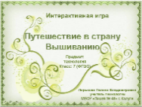 | Титульный слайд (ученикам не показывается)
Учитель:
- Дорогие ребята! Сегодня вам предстоит совершить необыкновенное путешествие в удивительный мир. Разгадав загадки, вы узнаете тему нашего путешествия (текст загадок и ответы появляются на слайде последовательно).
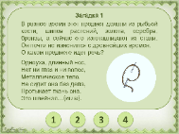  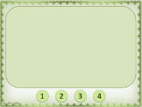 | Загадка 1  В разное время этот предмет делали из рыбьей кости, шипов растений, золота, серебра, бронзы, а сейчас его изготавливают из стали. Он почти не изменился с древнейших времен. О каком предмете идет речь? (игла)  Подсказка: Одноуха, длинный нос,  Нет ни глаз и ни волос,  Металлическое тело.  Не сидит она без дела,  Протыкает ткань она.  Это швейная... (игла).
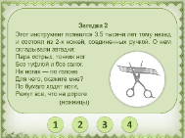 | Загадка 2  Этот инструмент появился 3,5 тысячи лет тому назад и состоял из 2-х ножей, соединенных ручкой. О нем складывали загадки:  Пара острых, тонких ног  Без туфлей и без сапог.  На ногах — по голове  Для чего, скажите мне?  По бумаге ходят ноги,  Режут все, что на дороге (ножницы).
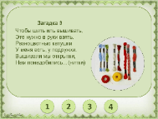 | Загадка 3  Чтобы шить иль вышивать,  Это нужно в руки взять.  Разноцветные катушки  У меня есть, у подружки.  Вышивали мы открытки,  Нам понадобились... (нитки).
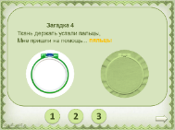 | Загадка 4  Ткань держать устали пальцы,  Мне пришли на помощь... (пяльцы).  Учитель: вы узнали предметы, которые помогают человеку сотни и даже тысячи лет. Это игла, ножницы, нитки, пяльцы.
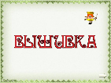  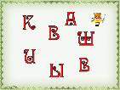 | Учитель:  - Вы узнали предметы, которые помогают человеку сотни и даже тысячи лет. Это игла, ножницы, нитки, пяльцы.  - Как вы думаете, что мы будем изучать сегодня на уроке? Сложив правильно слово, вы узнаете тему нашего путешествия (после ответа учащихся буквы складываются в слово).  Ответ: вышивка.
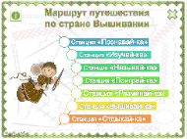 | Учитель:  - Скажите, представители которой профессии постоянно используют эти предметы?  Ответ: вышивальщицы.  - Попробуйте сформулировать цели и задачи урока.  Маршрут путешествия по стране Вышивании
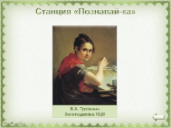  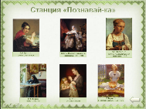 | Станция «Познавай-ка»  Учитель: (рассказывает, пока сменяются иллюстрации картин великих художников)  - Вышивка – один из древнейших видов декоративно-прикладного искусства не только в России, но и во всём мире. Она применяется для украшения одежды, предметов быта, для создания декоративных панно.  Вышивание – увлекательный и захватывающий процесс. Создавая стежок за стежком свое произведение, будто растворяешься в реальности и погружаешься в иной мир. И тогда сама вышивальщица может стать образом произведения высокого искусства – идеальным образом для художника.  Эта станция познакомила нас с произведениями великих художников, картины которых находятся в самых лучших музеях мира. Эти картины посвящены вышивальщицам разных эпох и сословий.
Учитель: (беседа)
- Кто из вас умеет вышивать?
- Знаете ли вы, как возникла народная вышивка?
- Какие современные изделия можно украсить вышивкой?
- Знаете ли вы о профессиях, связанных с вышивкой?
- Какими качествами должен обладать человек с такой профессией?
- Где можно найти информацию по этим вопросам?

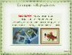  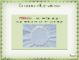  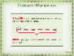  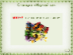  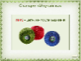  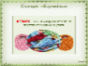  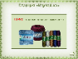  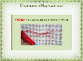  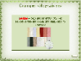  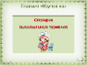 | Станция «Изучай-ка»  С помощью «Словарика вышивальных терминов» узнаем:  - что называют стежком и швом, в чем их отличие;  - какие материалы (ткань, нитки) используют для вышивания;  - какими инструментами пользуются во время вышивки
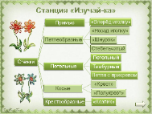 | Станция «Изучай-ка»  Выясняем с учащимися, какие бывают простейшие стежки в ручной вышивке и какие можно выполнить швы на основе этих стежков.  Учитель:  - Любая вышивка основывается на пяти видах ручных стежков: прямые, петлеобразные, петельные, косые и крестообразные.  Прямыми стежками выполняют шов «вперёд иголку», петлеобразными – «назад иголку», «стебельчатый», «шнурок», петельными – «петельный», «тамбурный», «петля с прикрепом», косыми – «крест» и полукрест», крестообразными – «козлик».  Рассмотрите внимательно эту схему и постарайтесь запомнить.  Чтобы познакомиться с необходимой информацией, давайте поработаем в парах (раздает информационные листы «Виды ручных стежков» для самостоятельного ознакомления).
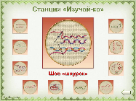  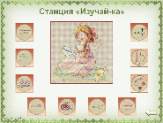 | Изучаем с учащимися, как выглядят на рисунках представленные в блок-схеме предыдущего слайда швы.  Учащиеся с помощью раздаточного материала самостоятельно изучают информацию по каждому виду шва.
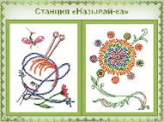 | Станция «Называй-ка»  На слайде книга с изображением рисунков с вышивкой, которую можно пролистывать в обе стороны.  Для закрепления изученного материала смотрим с учащимися страницы книги и называем швы, применяемые в каждом из рисунков.
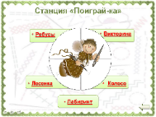 | Станция «Поиграй-ка»  (распределительный слайд с выбором игровых заданий)
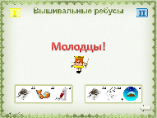  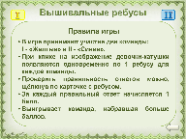 | Вышивальные ребусы  Учитель:  - Послушайте правила игры.  В игре принимают участие две команды:  I - «Жёлтые» и II - «Синие».  Одновременно для каждой команды будут появляться по 1 ребусу. За каждый правильный ответ начисляется 1 балл.  Выигрывает команда, набравшая больше баллов.  Ответы:  1. пяльцы;  2. пасма;  3. мулине.
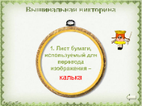  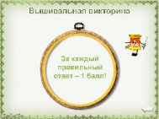 | Вышивальная викторина  Учитель:  - Послушайте правила игры.  Команда, правильно ответившая на вопрос, получает балл. Выигрывает команда, набравшая больше баллов.  Вопросы и ответы:  - Лист бумаги, используемый для перевода изображения – калька.  - Нитки со стойкой окраской и блеском – мулине.  - Перевод изображения на бумагу или ткань – копирование.  - Пучок нитей, состоящий из 6 тонких ниточек – пасма.  - Приспособление, предохраняющее палец от укола иглы – напёрсток.  - Приспособление для поддержания ткани в натянутом виде – пяльцы.  - Маленькая, острая, с хвостиком – игла.  - Расстояние между двумя проколами иглы – стежок.
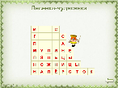 | Лесенка - чудесенка  Учитель:  - Послушайте правила игры. Вам надо отгадать слова, спрятанные в ступеньках лестницы за каждой первой буквой слова.  Продвигаться по лесенке необходимо последовательно, не перескакивая через ступени. За каждый правильный ответ начисляется 1 балл. Выигрывает команда, набравшая больше баллов.  Ответы: наперсток, ножницы, пяльцы, мулине, пасма, гарус, ирис.
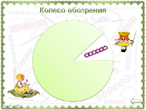 | Колесо обозрения  Учитель: в открытом секторе колеса будут появляться рисунки с изображением вышивального шва. Команда, назвавшая правильно вид шва, зарабатывает для команды 1 балл. Выигрывает команда, набравшая больше баллов.  Ответы: (по порядку) вперед иголку, стебельчатый, назад иголку, козлик, шнурок, полукрест, петельный, тамбурный, крестик, петля с прикрепом, шнурок, тамбурный.
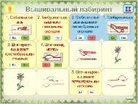  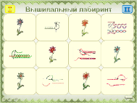 | Вышивальный лабиринт  Учитель: Послушайте внимательно правила игры.  В игре принимают участие две команды: I - «Жёлтых» (начинает игру) и II «Синих» (очередность выбирается по жребию).  Прочитав утверждение в открывшемся окошке, нужно выразить своё согласие (несогласие) с ним, нажав кнопку «Да» или «Нет». При правильном ответе открывается новое окошко, при неправильном - очередной ход делает команда соперников.  Выигрывает команда, дошедшая до финиша первой и получившая меньше красных карточек, свидетельствующих о допущенных ошибках.  Получить дополнительный балл можно за подробный правильный ответ для исправления ошибки.
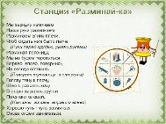 | Станция «Разминай-ка»  1. Физкультминутка  Учитель:  А теперь давайте немного разомнемся. Повторяйте движения за мной.  Мы зарядку начинаем  Наши руки разминаем  Разминаем спину плечи,  Чтоб сидеть нам было легче (руки перед грудью, рывки руками).  Разминая поясницу,  Мы не будем торопиться.  Вправо, влево, повернись,  На соседа оглянись (поворот туловища в стороны).  Голову тяну к плечу,  Шею я размять хочу.  В стороны разок-другой  Покачаю головой (наклоны головы вправо и влево).  Хорошо чуть - чуть размяться.  Снова сядем заниматься.  2. Правила безопасной работы  Учитель:  - Послушайте правила безопасной работы (звучат правила безопасной работы в стихотворной форме, озвученные автором разработки).  Работать ножницами можно,  Но только очень осторожно.  Не бегай с ними по квартире -  Так можно сделать харакири.  Коль просит кто-то, не зевай,  Вперед колечками подай.  Храните ножницы на месте  С концами, согнутыми вместе.  Ты не бери иголку в рот:  Иголка острая - не плод.  Игла в работе весела,  Она тонка и так мала:  Не будешь класть ее на место,  Вдруг потеряется в отместку.  И затаится в беспорядке…  Тебе ж потом воткнется в пятку.  Иголки надо сосчитать,  Потом садиться вышивать.  С напёрстком, право, лучше жить,  Как щит, он может защитить,  Иголки нрав колючий  Он непременно укротит.
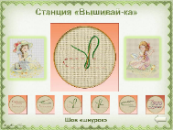  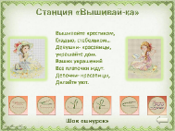 | Станция «Вышивай-ка»  Учитель:  Вышивайте крестиком, гладью, стебельком…  Девушки- красавицы, украшайте дом.  Ваших украшений все платочки ждут.  Девочки- красавицы, делайте уют.  А на этой станции мы научимся вышивать шов «шнурок».  Пользуясь инструкцией, вам надо самостоятельно выполнить узор (при щелчке на рисунки маленького размера внизу слайда в центре слайда появляется более крупная копия с поэтапным выполнением шва).
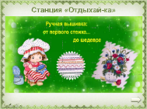 | Станция «Отдыхай-ка»  Учитель:  - Мы хорошо поработали сегодня и в награду за это посмотрим видеоролик с работами учениц нашего лицея (слайд с видеороликом, созданным автором разработки).
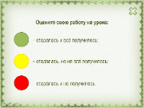 | Рефлексия  Учитель:  - Оцените свою работу на уроке, подняв вверх цветной картонный кружочек зеленого, жёлтого или красного цвета:  – старалась и всё получилось;  – старалась, но не всё получилось;  – старалась и не получилось.

Приложение 3
Дидактическая игра «Сервировка стола»
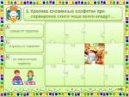
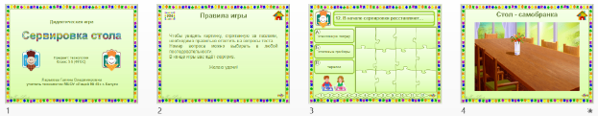
Данные презентации могут использоваться на этапе закрепления и для проверки знаний на уроке технологии в 5-8 классах или во внеклассной работе.
Приложение 4
Дидактическая игра «Этикет за столом»
Цель: организация деятельности учащихся по обобщению, систематизации и расширению знаний по правилам культурного поведения за столом.
Задачи: создать условия для усвоения основных правил столового этикета.
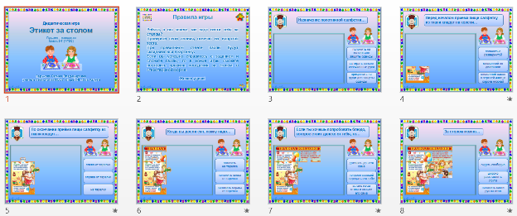
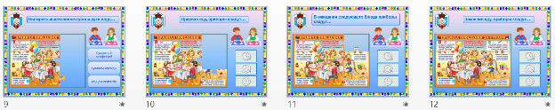
Приложение 5
Интерактивная игра по кулинарии «Пиратский лабиринт»
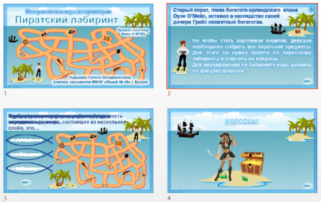

При щелчке по фигурке девушки она передвигается по лабиринту, останавливаясь у пиратских атрибутов. Открывается один из 12 вопросов теста, на который надо дать правильный ответ. Игра заканчивается, когда девушка соберет все предметы.
Приложение 6
Интерактивное пособие «Выпечка»
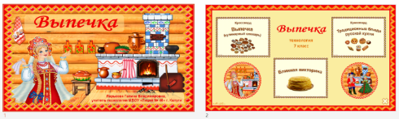
В пособие включены 2 кроссворда и викторина.
Данная презентация может использоваться на этапе закрепления и для проверки знаний на уроке технологии в 7 классе в разделе «Кулинария» по теме «Изделия из теста», а также во внеурочной деятельности при проведении конкурсов.
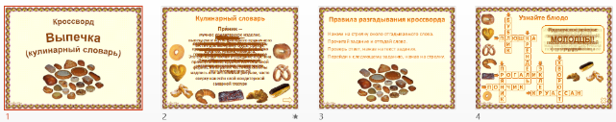
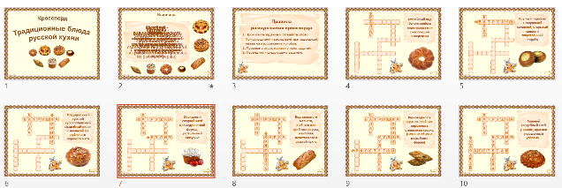
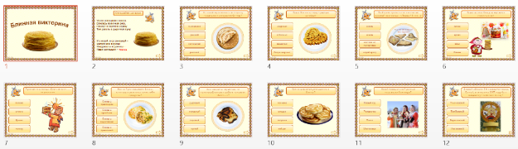
Приложение 7
Ребус
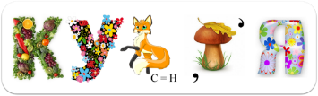
Ответ:
Анаграмма
Так называют кратковременную обработку продукта кипятком или паром.
ЛОНИВАЕРНИАШБ
Ответ: бланширование.
Приложение 8
Сюжетно-ролевая игра «Найди ошибку»
Цели:
- развитие внимательности при поиске ошибок;
- развитие сотрудничества при работе в малых группах.
Технология реализации игры
1. Подготовительный этап
На подготовительном этапе составляется текст (сценарий видеоролика), в котором специально делаются ошибки. Количество ошибок известно педагогу, но неизвестно ученикам.
Сценарий ролика: две подружки собрались вместе готовиться к занятиям, решили перекусить и пошли на кухню готовить еду. При варке макарон и сервировке стола допустили множество ошибок.
2. Работа в классе
2.1. Все ученики разбиваются на малые группы от 3 до 5 человек. Состав группы по уровню обученности разный. Подростки могут сидеть за двумя сдвинутыми столами.
2.2. Педагог зачитывает инструкцию, которая записана также на доске: смотрите видеоролик, находите в нем ошибки, но друг с другом не общайтесь.
2.3. После просмотра видеоролика в группах идет коллективный поиск ошибок. Все высказывают свою точку зрения.
2.4. Представители групп сообщают учителю о количестве найденных ошибок.
3. Проверка работ
После своей работы группы задают друг другу вопросы. Очередность устанавливается посредством жребия. Одна из групп задает вопрос другой группе с просьбой объяснить ту или иную ошибку. Другая группа думает несколько секунд и отвечает на вопрос. В ответе должны прозвучать правильные действия. После этого другие группы могут дополнить, возразить. Затем та группа, которая отвечала, задает вопрос следующей группе. Этот процесс протекает до того момента, пока все не зададут вопрос и не ответят. Можно ввести балльную систему оценки работы групп с фиксацией на доске.
Приложение 9
Дидактическая игра «Найди 10 отличий»
Цель: создание условий для развития внимания.
Задачи: способствовать развитию наблюдательности с помощью визуальных средств; развивать внимание.
Необходимо внимательно рассмотреть обе картинки и найти отличия.
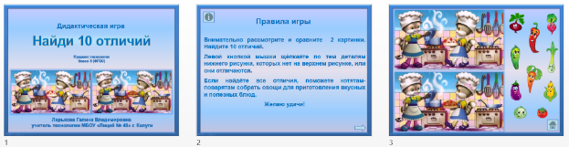
Данная презентация может использоваться на любом этапе урока технологии в 5 классе в качестве минутки отдыха или во внеклассной работе.
Приложение 10
Дидактическая игра «Путешествие по Стране тканей»
Цель: организация деятельности учащихся по расширению знаний о тканях.
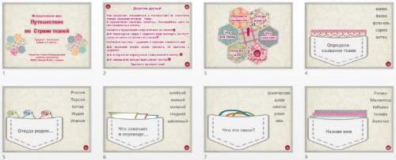
Данные презентации могут использоваться на этапе закрепления и для проверки знаний на уроке технологии в 5-8 классах в разделе «Создание изделий из текстильных материалов», а также во внеурочной деятельности.
Приложение 11
Дидактическая игра «Знаменитые дизайнеры одежды»
Цель: организация деятельности учащихся по расширению знаний о знаменитых дизайнерах одежды.
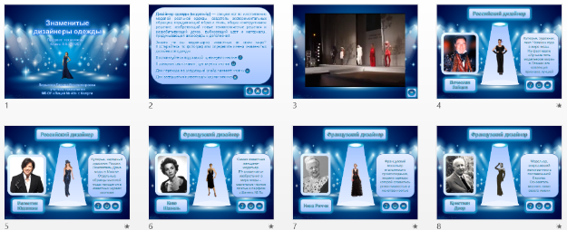
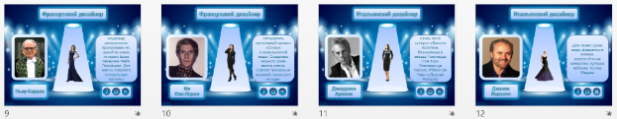

Приложение 12
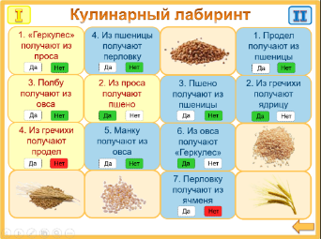
Дидактическая игра «Кулинарный лабиринт»

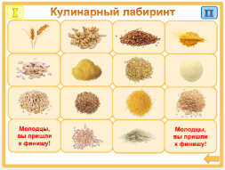
Приложение 13
Дидактическая игра «Швейный лабиринт»
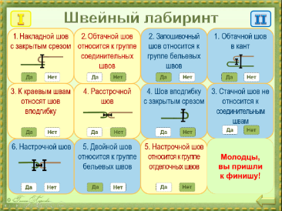
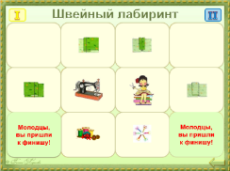

Приложение 14
Дидактическая игра «Путешествие в страну Легумию»
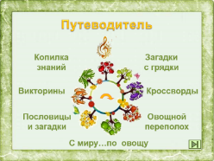
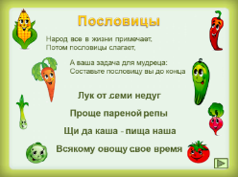
Выборочные слайды игры:

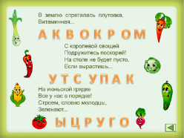
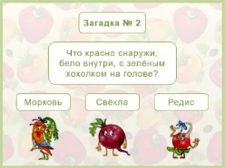

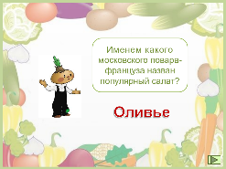
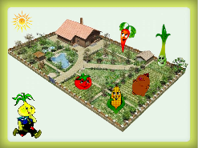

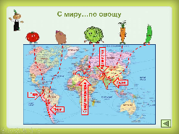
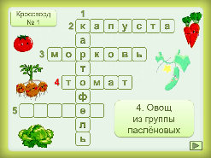

Приложение 15
Игра «Как Красная Шапочка навещала бабушку»
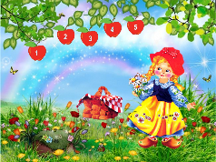
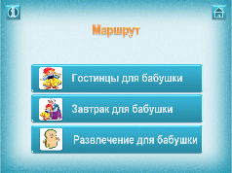
Выборочные слайды игры:

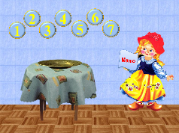
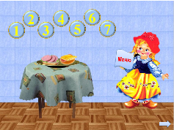

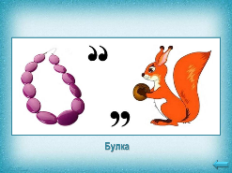
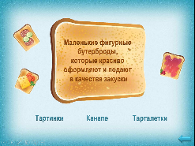

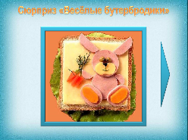
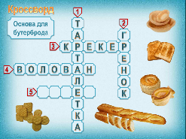

Приложение 16
Тренажер-раскраска «Производство текстильных волокон»
